新 书 推 荐

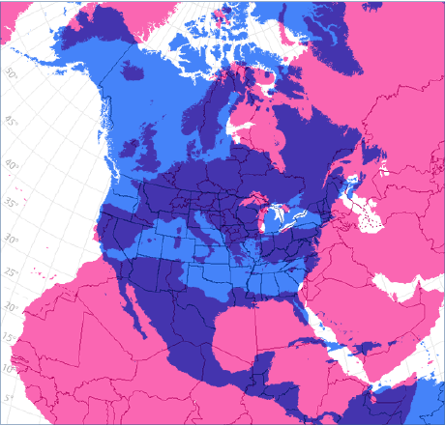
中文书名：《激进派地图学：数字时代视觉论证的新视角》
英文书名：RADICAL CARTOGRAPHY: VISUAL ARGUMENT IN THE AGE OF DATA
作 者：Williams Rankin
出 版 社：Viking Press
代理公司：McCormickANA/Nina Yang
页 数：待定
出版时间：待定
代理地区：中国大陆、台湾
审读资料：电子稿
类 型：大众社科

内容简介：

本书以地图学史上的重要人物和事件为主线，把制图史、名人轶事和趣闻，以及漂亮的彩色地图有机组合在一起，为读者展示一副美妙的地图世界。

信息设计的先驱爱德华的研究定调不高，却囊括核心内容。眼前这部看似简朴的作品对我们如何使用地图做视觉参数进行了详细的说明和论证。我们日常见到的各式各样的地图不只是对这个世界的鸟瞰快照那么平淡无趣，相反，它们是多层次的，是由绘图者取舍的结果。因为他们在作图时候需要选择突出哪些地方，淡化什么地方，略去哪些部分。随着全球定位系统（GPS）时代的到来，谷歌地图及其交互功能的出现，我们这个时代的地图制作者有更多的工具可以用来实时展示这个世界。然而，在绘制更加清晰的地图时候，不一定需要更多制图的花哨功能。兰金（Rankin）的这部作品将为我们展开一个新的视域，让我们明白所看到的地图和一切形式的视觉参数。

过去的十年中，在从事历史研究之余，作者以一己之力成为著名的制图者。他一直在“激进派制图”（radicalcartography.net）网站发表自己制作的地图，目前该网站注册登录者已经超过六百万独特访客。在《纽约时报》（The New York Times），《世界报》（Le Monde），《华盛顿邮报》（The Washington Post），《经济学家》（The Economist），《大西洋》月刊（The Atlantic），《石板杂志》（Slate），《艺术新闻》（ARTnews），《商业内参》（Business Insider），《流动数据》（Flowing Data），《视觉的复杂度》（Visual Complexity），《公寓诊疗》（Apartment Therapy,）等很多家媒体和杂志上，比尔的制图工作得到广泛宣传和报道，《美国最佳信息图》（BEST AMERICAN INFOGRAPHICS）也多次收录他所制作的地图。

用“地图”这个词描述比尔所做的工作是不到位的，因为下面的这些项目可以证明这一点（这里仅列举我最喜欢的几个）：

——显示人们所相信的“中西部”的一张地图： http://www.radicalcartography.net/index.html?midwest

——欧洲人实际发现的疆域地图（与他们所声明发现的原有陆地出入对照）： http://www.radicalcartography.net/index.html?discoveries

——美国的实际疆域图： http://www.radicalcartography.net/index.html?us-territory

——太阳系中的物体比例尺图解：http://radicalcartography.net

在无处不在的大数据时代，视觉论证将如何发展？是成功还是失败？《激进派地图学》一书为我们打开独特的一角，让我们可以得见这个时代最杰出的视觉思考者的工具箱，它给我们一个全新视角，让我们能够从容处理应对每天遇到的视觉参数。

作者简介：

威廉姆斯·兰金（Williams Rankin） 耶鲁大学科学史助理教授，专攻地理学历史，将于2019年任耶鲁大学的终身教职。

谢谢您的阅读！
请将回馈信息发至：
杨娜（Nina Yang）
安德鲁·纳伯格联合国际有限公司北京代表处
北京市海淀区中关村大街甲59号中国人民大学文化大厦1705室, 邮编：100872
电话：010-82504506
传真：010-82504200
Email: Nina@nurnberg.com.cn
网址：www.nurnberg.com.cn
微博：http://weibo.com/nurnberg
豆瓣小站：http://site.douban.com/110577/
微信订阅号：ANABJ2002


